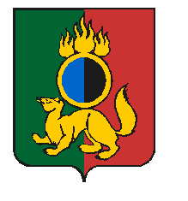

**ГЛАВА МУНИЦИПАЛЬНОГО ОКРУГА ПЕРВОУРАЛЬСК**

**ПОСТАНОВЛЕНИЕ**

|  |  |  |
| --- | --- | --- |
| 30.01.2025 | № | 12 |

г. Первоуральск

О внесении изменений в постановление

Главы городского округа Первоуральск

от 25 июня 2010 года № 1502

«О санитарно-противоэпидемической

комиссии городского округа

Первоуральск»

В соответствии с решением Первоуральской городской Думы от 30 мая 2024 года № 192 «О внесении изменений в Устав городского округа Первоуральск», в связи с кадровыми изменениями,

ПОСТАНОВЛЯЮ:

1. Внести изменения в постановление Главы городского округа Первоуральск от 25 июня 2010 года № 1502 «О санитарно-противоэпидемической комиссии городского округа Первоуральск»:

1.1. в наименовании и по всему тексту постановления, приложений к нему слова «городской округ» в соответствующем падеже заменить словами «муниципальный округ» в соответствующем падеже;

1.2. утвердить в новой редакции состав санитарно-противоэпидемической комиссии муниципального округа Первоуральск согласно приложению.

2. Опубликовать настоящее постановление на официальном сайте муниципального округа Первоуральск.

3. Контроль за исполнением настоящего постановления возложить на заместителя Главы муниципального округа Первоуральск по взаимодействию с органами государственной власти и общественными организациями В.А. Таммана.

|  |  |
| --- | --- |
| Глава муниципального округа Первоуральск | И.В. Кабец |